Marioneta je viseča lutka, ki se premika z nitmi.
Za preprosto marioneto ne potrebujemo kupljenega materiala.
Porabimo odpadni material in malo domišljije.
Material za lutko: papirnate rolice, konzerve, plastenke, volna, kosi odpadnega blaga, vrvice, paličice in podobno.
Osnovni deli lutke so: glava, trup in okončine (roke, noge, tačke, krila).
Med osnovnimi deli so vrvice, ki omogočajo gibanje. Spodnji deli okončin (nogice) naj bodo obteženi zaradi lažjega premikanja.
Vrvice za vodenje naj bodo pritrjene na paličici (kuhalnica, leskova palica, barvica).
Scena: kartonska škatla, ki je razrezana v gledališki oder. Lahko so dodane zavese. Scena naj bo preprosta. Lahko so dodani nepremični elementi npr. igrače.
Za sceno lahko porabite kuhinjski stol, na katerega položite odejo, kopalno brisačo, staro rjuho ipd. Scenski oder je lahko lesen zaboj za jabolka ipd.
Animacija-oživljanje lutke: otrok pripoveduje zamišljeno zgodbo o času in vodi lutko. Zraven lahko poje, igra na ropotuljo.
Naloga obsega: slikarski, kiparski in arhitekturni vidik. V sodelovanju z GUM, pa še glasbeni. Za izdelavo celotne naloge, ki smo jo začeli že v šoli, imate učenci čas do konca aprila. Vmes kaj poslikajte, nalogo bomo pogledali, ko bo zaključena. Za vsa morebitna vprašanja sem vam na voljo. jelka.rojec@osferdavesela.si
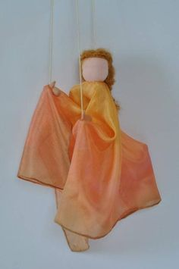
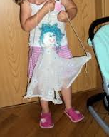
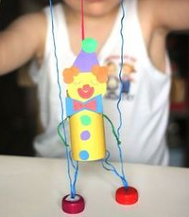
Naloga je za učence, ne za starše. S previsokimi zahtevami in omejitvami lahko okrnimo domišljijo otrok. Velikost lutk in odra ni omejena. Upoštevajte dane možnosti.
Želim vam, da vas potegne v svet ustvarjalnosti in da niste obremenjeni z oceno.
